Årsberättelse 2024 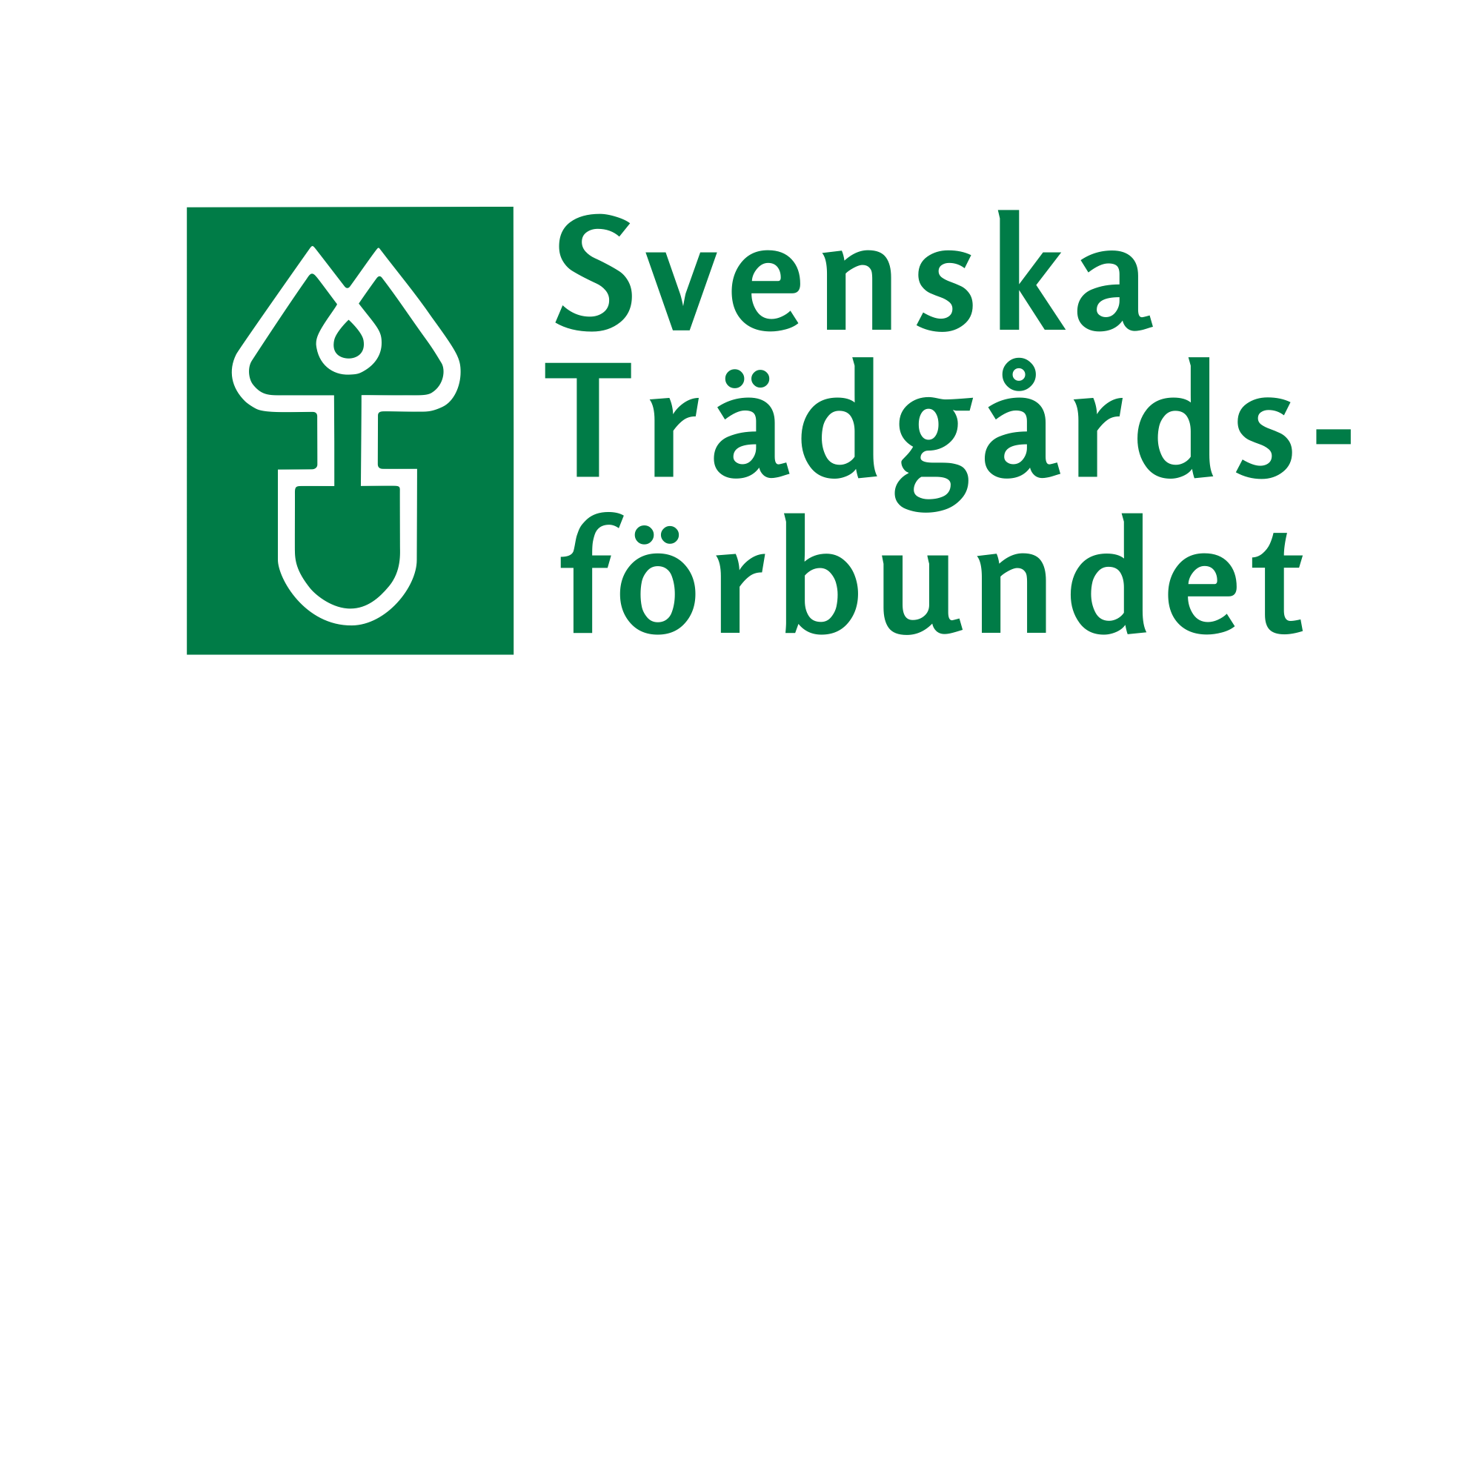

Svenska Trädgårdsförbundet rf**.**

Förbundets verksamhet ska främja trädgårdsodlingen i vårt land och bevaka dess intressen, samt att utgöra centralorgan för de svenskspråkiga trädgårdssällskapen i landet.

År 2024 var förbundets 78 verksamhetsår.

Kansli

Svenska Trädgårdsförbundets kansli fanns i Puutarhaliitto–Trädgårdsförbundets utrymmen i Malm, adress Spannmålsvägen 4 C, 00700 Helsingfors fram till 30.6.2024. Orsaken var främst att övriga organisationer flyttat bort från Spannmålsvägen samt att utrymmet är salu.

Från och med 1.7.2024 finns förbundets kontor på Bangatan 65 B 3, 10300 Karis.

Telefon 045 665 4956.

E-post: [tradgardsnytt@tradgard.fi](mailto:tradgardsnytt@tradgard.fi), [sanne.wikstrom@tradgard.fi](mailto:sanne.wikstrom@tradgard.fi)

Webbsidor: [www.tradgard.fi](http://www.tradgardsforbundet.fi)

Personal

Susanne Wikström (Hortonom YH), Karis, har jobbat som verksamhetsledare sedan våren 2021. Arbetet utförs på distans och på kontoret i Karis.

Patricia Lintala, Vasa, marknadsföringsassistent, 60 % arbetstid för att sköta delar av förbundets olika projekt, samt annonsförsäljning och kontorsrutiner för Trädgårdsnytt. Arbetet utförs på distans.

Bokföring och revisorer

Bokföringstjänster köps sedan 2021 av Svenska Lantbrukssällskapens förbund.

Förbundets revisionsbyrå för år 2024 har varit Revico Grant Thornton, revisor Jimmy Mattson.  
Verksamhetsgranskare har varit Ingrid Träskman, med Magnus Lindman som suppleant.

## ORGANISATIONSVERKSAMHET

På det lokala planet förverkligas förbundets verksamhet såsom tidigare genom medlemsföreningarna. Olika möten med föredrag samt sommarexkursioner är värdefulla inslag i föreningarnas verksamhet.

På förbundets webbsidor, tradgard.fi, finns förutom uppgifter om förbundet, dess medlemsföreningar och Trädgårdsnytt, även länkar till bl.a. övriga rådgivningsorganisationer både i Finland och i de övriga nordiska länderna.

Medlemmarna

Förbundets ordinarie medlemsföreningar har som medlemsavgift till förbundet betalt 3,50 euro per personmedlem. Det totala antalet personmedlemmar i de 11 medlemsföreningarna har under året varit 1970.

Därtill har förbundet under år 2024 haft 12 understödande medlemmar, de understödande medlemmarnas årsavgift har varit 270 euro. Lallemand Oy blev understödande medlem under året.

**Medlemsorganisationer: Antal medlemmar**

Aura Trädgårdsvänner 125

Blomsterodlingens vänner i Finland 277

Borgå Trädgårdsförening 124

Norra Österbottens Trädgårdssällskap 618

Nylands Svenska Trädgårdssällskap 137

Sibbo Trädgårdsodlare 49

Trädgårdsodlingens vänner i Vasa 284

Trädgårdsskolans Kamratförening 99

Västra Nylands trädgårdsförening 137

Wohls gårds trädgårdsförening 82

Ålands frukt- och bärodlarförening 38

**Hedersmedlemmar** i förbundet är Markus von Weissenberg (2006), Tor Lindholm (2009) Nina Holmlund (2020).

**Understödande medlemmar:**

Berner Ab/växtskydd och trädgårdsvård, Biotus Oy, Clima Kontroll Ab, Fresh Servant Oy Ab, Hortilab Oy Ab, Kekkilä Oy, Korsnäs Handelsträdgård, Lallemand Oy, Puutarhaliike Helle Oy, Schetelig Oy Ab, Steelmark Ab, Yara Suomi Oy.

Årsmötet

Årsmötet 2024 hölls 29.4. på Axxell Överby i Esbo. 21 personer deltog. Nio av förbundets medlemsföreningar hade befullmäktigade representanter på mötet.

Som mötesordförande fungerade Juho Ahlberg. Redovisningen för förvaltningen för år 2023 godtogs och styrelsen beviljades ansvarsfrihet. Verksamhetsplanen och budgeten för år 2024 godkändes.

Styrelsen

Ordförande för styrelsen har under verksamhetsåret varit Juho Ahlberg (Sibbo/Vasa) och viceordförande Sabina Nordström (Åbo). Övriga styrelsemedlemmar var Annette Backholm, (Pargas/Åbo), Leif Jäntti (Vasa), Anders Norrback (Närpes), Fredrik Regårdh (Esbo), Kirsi Roine (Sibbo) Fredrik Sandström (Pedersöre) och Cassandra Wikström (Borgå).

Till medlemmar i styrelsens arbetsutskott valdes Juho Ahlberg och Sabina Nordström.

Till medlemmar i Trädgårdsnytts redaktionsråd valdes Nina Sevelius, Joakim Strand, Kirsi Roine och Annika Söderholm-Emas.

Under året hölls sex styrelsemöten, i huvudsak som hybridmöten via Teams och på förbundets kontor i Malm.

På mötet i februari behandlades främst årsmötesärenden, i mars vilka projekt förbundet kunde genomföra och var det går att söka pengar för detta.

Representation  
Aura Trädgårdsvänner: Sabina Nordström  
Norra Österbottens Trädgårdssällskap: Fredrik Sandström (ordförande)  
Sibbo Trädgårdsodlare: Kirsi Roine (ordförande.)

## Trädgårdsodlingens vänner i Wasa – Leif Jäntti (sekr.) Nylands Svenska Trädgårdssällskap rf. Sanne Wikström(sekr.)

Inhemska Trädgårdsprodukter: Sanne Wikström

År 2024 var Svenska Trädgårdsförbundet rf medlem i följande organisationer:

Puutarhaliitto-Trädgårdsförbundet rf

Svenska lantbrukssällskapens förbund rf

Inhemska Trädgårdsprodukter rf (understödande medlem)

Förbundsarenan rf.

Uppvaktningar

Vid årsmötet 29.4 fick styrelsemedlem Fredrik Regårdh motta förbundets förtjänsttecken i guld för sin insats för branschen genom sitt arbete vid Axxell Överbys växthus.

## VERKSAMHET FÖR YRKESSEKTORN

Förbundets målsättning är att säkerställa trädgårdsnäringens verksamhetsförutsättningar genom att sprida information till de svenskspråkiga trädgårdsproducenterna samt att via trädgårdskultur- och upplysningsarbete främja välmående och trivsel. Rådgivningsverksamheten följer resultatavtalet med jord- och skogsbruksministeriet.

Det viktigaste medlet för denna rådgivningsverksamhet är tidskriften Trädgårdsnytt, samt de studieresor och seminarier som förbundet anordnar.

Förbundet idkar även rådgivning per telefon, i synnerhet när det gäller att förmedla kontakter till sakkunniga inom olika områden, samt under trädgårdsutställningar och andra evenemang där förbundet deltar. Information ges också via webbsidorna.

Föreläsningar och studiebesök

Tillsammans med trädgårdsutvecklingschef Nina Sevelius på SLF har några webbföreläsningar samt ett studiebesök till frilands- och bärodlingar ordnats under året. Det övergripande temat är klimatförändringen och förändrade väderförhållanden.

Informationsspridning

Trädgårdsnytts 78 årgång var innehållsmässigt mångsidig. Prenumerantantalet har minskat med ca 5 %.

Tidningen utkom med 12 nummer, varav två dubbelnummer (nr 1–2 och 6–7). I februari utgavs ett temanummer om växthusodling, i mars ett temanummer om frilandsodling, i april ett temanummer om hobbyodling, i september ett temanummer om frukt- och bärodling och i november ett temanummer om floristik och jultrender.

Tidningen har marknadsförts aktivt bl.a. på Facebook och genom annonser i Lantbrukskalender och Landbygdens folk.

I resultatavtalet med Jord- och skogsbruksministeriet har trädgårds-rådgivnings-organisationerna som nyckelområden satt upp följande:

* ­trädgårdsnäringens konkurrenskraft (marknads- och ekonomiskt kunnande)

– systematiskt kvalitetsarbete gällande trädgårdsföretagens produkter, tjänster och produktionsverksamhet

– upprätthållande och utvecklande av ur miljösynpunkt hållbar produktion

Förbundet samlar information med anknytning till dessa områden, översätter, publicerar och förmedlar den informationen till de svenskspråkiga trädgårdsföretagarna via Trädgårdsnytt. I det arbetet samarbetar förbundet med övriga organisationer inom trädgårdsbranschen och med forskningen samt följer med utvecklingen i andra länder. Forskningsartiklar i andra europeiska facktidningar och webbsidor har också refererats och i vissa fall publicerats i sin helhet.

Skötseln av sekreterarsysslorna inklusive kurs- och exkursionsarrangemang för Nylands Svenska Trädgårdssällskap har hört till verksamhetsledarens uppgifter.

## VERKSAMHET FÖR AMATÖRSEKTORN

Trädgårdsnytt har i varje nummer också artiklar och notiser med innehåll som är riktat till trädgårdsamatörer. Medlemsföreningarna har möjlighet att kostnadsfritt i varje nummer av tidningen annonsera om kommande program.

Virtuell föreningsträff 7.3

I mars ordnades en träff för föreningarnas representanter via Teams. Åtta medlemsföreningar deltog. Önskemål om en resa, till exempel till Nordiska Trädgårdar i Stockholm diskuterades.

Föreningarna önskade också aktivare utbyte mellan föreningarna. Existerande Facebook grupper fungerar inte så bra. Föreningarnas möjligheter att informera om sina evenemang till de andra föreningarna diskuterades. Här kunde Trädgårdsnytt ha en större roll, men det förutsätter att information kommer in till redaktionen i tid.

Öppna trädgårdar 16.6

Den 16 juni öppnade trädgårdar över hela landet sina portar för trädgårdsvänner. Besöksträdgårdarna finns listade på webbsidan oppnatradgardar.fi. Verksamhetsledaren översatte delar av informationsbreven inför evenemanget för Puutarhaliittos del.

## EKONOMIN

Bokslutet visar på ett underskott på drygt 6 700 euro. Det beror dels på att intäkterna från resor uteblev förra året då växthusresan inte genomfördes, dels på att intäkterna från Trädgårdsnytt stannade cirka 3000 under det budgeterade.

Under år 2024 fick förbundet 25 000 euro i statsbidrag för främjande av trädgårdsnäringen i enlighet med målsättningarna i resultatavtalet. Av detta har 2000 euro överförts till 2025 för studieresa för växthusbranschen.

Följande bidrag och understöd har erhållits under år 2024:

Stiftelsen Finlandssvenska Jordfonden 30 300 euro för att utveckla verksamheten, digitalisera Trädgårdsnytt och söka nya källor för inkomster. Den digitala versionen av Trädgårdsnytt lanserades i slutet av året.

Konstsamfundet 4 000 euro för utgivning av Trädgårdsnytt.